Федеральное государственное автономное образовательное учреждение высшего образования

«Национальный исследовательский университет ИТМО»

Факультет программной инженерии и компьютерной техники

Направление подготовки 09.03.04 «Программная инженерия» –

Системное и прикладное программное обеспечение

**Курсовая работа**

**По дискретной математике**

**по теме:**

**Нечёткий вывод по схеме «Мамдани»**

Выполнил:

студент 1 курса

Деревягин Егор Андреевич

Группа: Р3115

Принял:

Поляков Владимир Иванович

Курсовая работа принята «_ »_____2022 г.

Оценка: ___________

г. Санкт-Петербург, 2023

**Оглавление**

**Содержательная постановка задачи:** 3

**Шаг 1. Фазификация:** 4

**Шаг 2. Блок выработки решения:** 5

**Шаг 3. Дефазификация:** 9

# **Содержательная постановка задачи:**

**Задача:**

Разработать алгоритм, по которому определяется рекомендуемая стратегия боя для трансформера из франшизы «Трансформеры», исходя из уровня врага и состояния трансформера.

**Входные данные:**

1. уровня врага (в уровнях сложности)
2. Состояние трансформера от 0 до 1.

**Выходные данные:**

1. Стратегия боя

# **Шаг 1. Фазификация:**

**Входные данные:**

1. Уровень врага {LL, ML, HL}

Обозначения:

* + - * LL (Low Level) – Слабый
      * ML (Middle Level) – Средний
      * HL (High Level) – Сильный

1. Состояние трансформера {LS, MS, HS}

Обозначения:

* + - * LS (Low State) – критическое состояние (почти разрушен, маленький запас энергона)
      * MS (Middle State) – среднее состояние (имеются повреждения, но некритические, средний запас энергона)
      * HS (High State) – отличное состояние (полностью функционирует, большой запас энергона)

P.S. Энергон – топливо трансформеров, можно сравнить с бензином или аккумулятором.

**Выходные данные:**

1. Стратегия боя {RS, DS, ES, SS, AS}

Обозначения:

* + - * RS (Retreat Strategy) – Стратегия ретирады (отступление к опорному пункту)
      * DS (Defense Strategy) – Стратегия обороны
      * ES (Evasion Strategy) – Стратегия уклонения
      * SS (Support Strategy) – Стратегия поддержки
      * AS (Attack Strategy) – Стратегия атаки

# **Шаг 2. Блок выработки решения:**

**Ход работы:**

1. 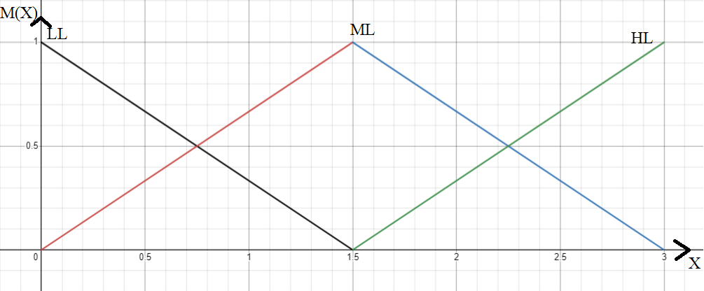Зададим функцию принадлежности для уровня врага:

$M_{LL}\left(X\right)=1-\frac{X}{1.5}, 0≤X≤1.5$

$M_{ML}\left(X\right)=\left\{\begin{aligned}\frac{X}{1.5}, 0≤X≤1.5 \\ 2- \frac{X}{1.5}, 1.5≤X≤3\end{aligned}\right.$

$$M_{HL}\left(X\right)=\frac{X}{1.5}-1, 1.5≤X≤3$$

II) Зададим функцию принадлежности для оценки состояния трансформера:

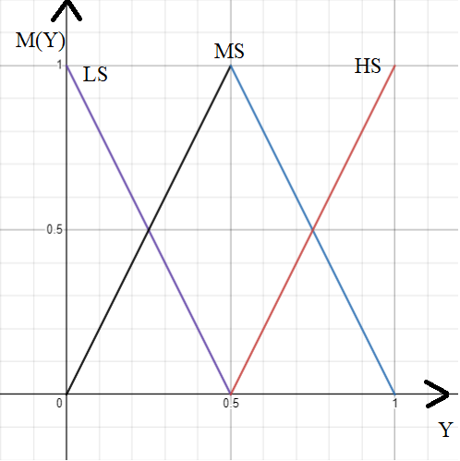

$$M_{LS}\left(Y\right)=1-2Y, 0≤Y≤0.5$$

$M_{MS}\left(Y\right)=\left\{\begin{aligned}2Y, 0≤Y≤0.5 \\ 2- 2Y, 0.5≤Y≤1\end{aligned}\right.$

$$M_{HS}\left(Y\right)=2Y-1, 0.5≤Y≤1$$

1. Зададим функцию принадлежности для оценки итоговой стратегии боя трансформера:

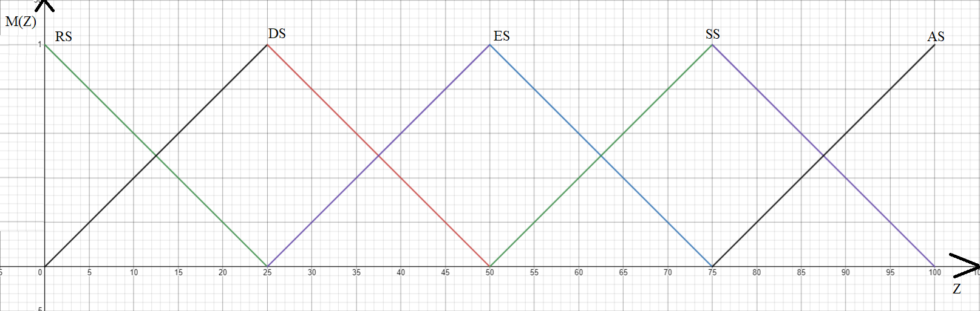

$$M_{RS}(Z)=1-\frac{Z}{25}, 0≤Z≤25$$

$M_{DS}\left(Z\right)= \left\{\begin{aligned}\frac{Z}{25}, 0≤Z≤25 \\ 2-\frac{Z}{25}, 25≤Z≤50\end{aligned}\right.$

$M_{ES}\left(Z\right)= \left\{\begin{aligned}\frac{Z}{25}-1, 25≤Z≤50 \\ 3-\frac{Z}{25}, 50≤Z≤75\end{aligned}\right.$

$M_{SS}\left(Z\right)= \left\{\begin{aligned}\frac{Z}{25}-2, 50≤Z≤75 \\ 4-\frac{Z}{25}, 75≤Z≤100\end{aligned}\right.$

$M_{AS}\left(Z\right)=3-\frac{Z}{25}, 75≤Z≤100$

1. Создадим базу правил:

|  |  |  |  |
| --- | --- | --- | --- |
| **Transformer   State**  **Enemy level** | LS | MS | HS |
| LL | ES | SS | AS |
| ML | DS | ES | SS |
| HL | RS | DS | ES |

1. Произведём оценку правил:

Пусть у нас будет трансформер Оптимус Прайм (лидер Автоботов), ему нужно определиться со стратегией боя со Старскримом (Десептикон). Силу врага можно оценить как 1 уровень, а состояние Оптимуса можно оценить в 0.8.

***Оценим MLL(X) и MML(X) для X = 1 уровень:***

$$M_{LL}\left(X\right)=1-\frac{X}{1.5}=1-\frac{1}{1.5}=0.33$$

$$M_{ML}\left(X\right)=\frac{X}{1.5}=\frac{1}{1.5}=0.66$$

***Оценим MMS(Y) и MHS(Y) для Y = 0.8:***

$$M_{MS}\left(Y\right)=2-2Y=2-2*0.8=0.4$$

$$M_{HS}\left(Y\right)=2Y-1=2*0.8-1=0.6$$

**4 правила, которые нужно оценить:**

1. «Слабый» враг и «Среднее» состояние трансформера;
2. «Слабый» враг и «Отличное» состояние трансформера;
3. «Средний» враг и «Среднее» состояние трансформера;
4. «Средний» враг и «Отличное» состояние трансформера;

**Определим степень истинности для каждого условия:**

1. S1 = min(MLL(1), MMS(0.8)) = min(0.33, 0.4) = 0.33;
2. S2 = min(MLL(1), MHS(0.8)) = min(0.33, 0.6) = 0.33;
3. S3 = min(MML(1), MMS(0.8)) = min(0.66, 0.4) = 0.4;
4. S1 = min(MML(1), MHS(0.8)) = min(0.66, 0.6) = 0.6.

|  |  |  |  |
| --- | --- | --- | --- |
| **Transformer**  **State**  **Enemy level** | LS | MS | HS |
| LL |  | SS | AS |
| ML |  | ES | SS |
| HL |  |  |  |

# **Шаг 3. Дефазификация:**

Максимальная степень m истинности условия соответствует правилу Support Strategy. Вычислим итоговое значение:

$$M_{m}\left(Z\right)=M_{S}\left(Z\right)= \frac{Z}{25}-2 или M_{S}\left(Z\right)=4- \frac{Z}{25}$$

$$0.6=\frac{Z}{25}-2 и 0.6=4-\frac{Z}{25} Z= 65 и Z=85 Z^{*}=75$$

Таким образом, рекомендуемая боевая стратегия для Оптимуса Прайма против Старскрима – поддержка союзников.